# 1.Download minGW

在minGW官网下载mingw-get-setup.exe

<https://osdn.net/projects/mingw/releases/>

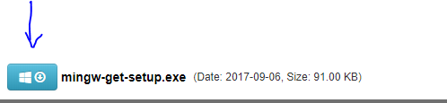

下载完成后安装，默认安装路径为 C;\MinGW

安装完成后运行mingw-get.exe

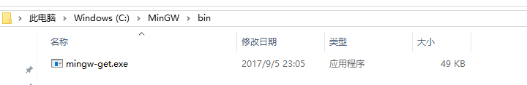

安装c语言编译器

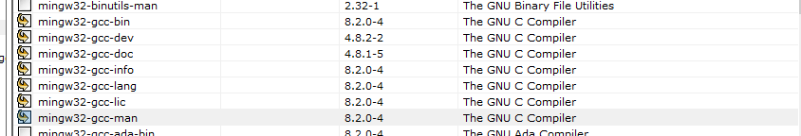

安装c++语言编译器

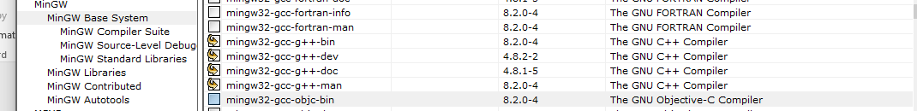

安装mingw32-make



配置临时环境变量：在windows命令行中输入path=%path%;C:\MinGW\bin

其中C:\MinGW\bin是gcc所在路径

# 2.Download cmake

在cmake官网下载cmake工具

<https://cmake.org/download/>



生成makefile： cmake -G "MinGW Makefiles"

编译：mingw32-make